Créditos: [**https://www.guiadoexcel.com.br/como-instalar-o-mysql-e-workbench-local-no-windows/**](https://www.guiadoexcel.com.br/como-instalar-o-mysql-e-workbench-local-no-windows/)

**Como Baixar o Instalador do Banco MYSQL no Computador**

A primeira etapa é baixar o instalador do banco de dados MYSQL, para isso clique no link abaixo:

Link para o download do Mysql e Workbench: [**https://dev.mysql.com/downloads/installer/**](https://dev.mysql.com/downloads/installer/)

No link que abre clique no segundo botão:

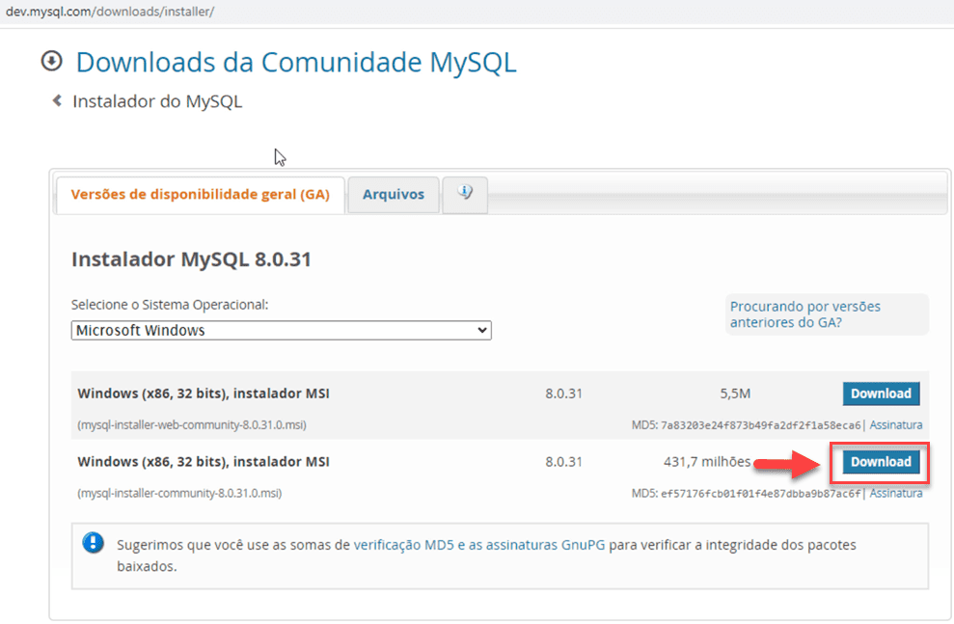

Nele você tem o download do sistema no seu computador.

Na tela seguinte clique no link ao final da página, não é necessário se inscrever.

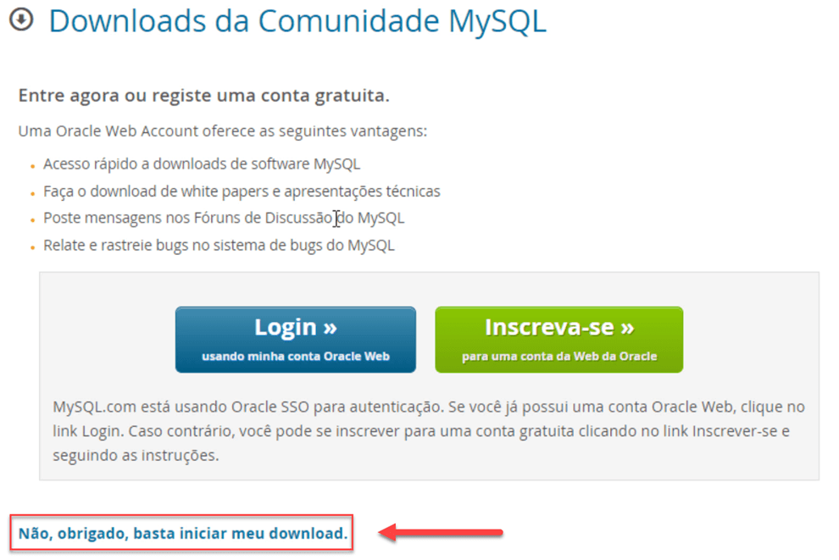

Após realizar o download abra a pasta ou senão clique nas opções do arquivo em **Abrir**.

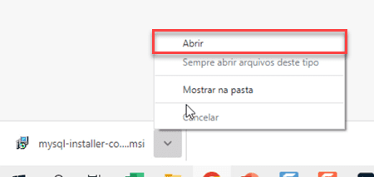

**Como Instalar o Mysql Local no Windows e Configurar**

Agora vejamos como instalar o mysql, o workbench e também instalar um banco de dados de exemplo

Com o sistema aberto, seguindo a última imagem, clique na opção **Developer Default**.

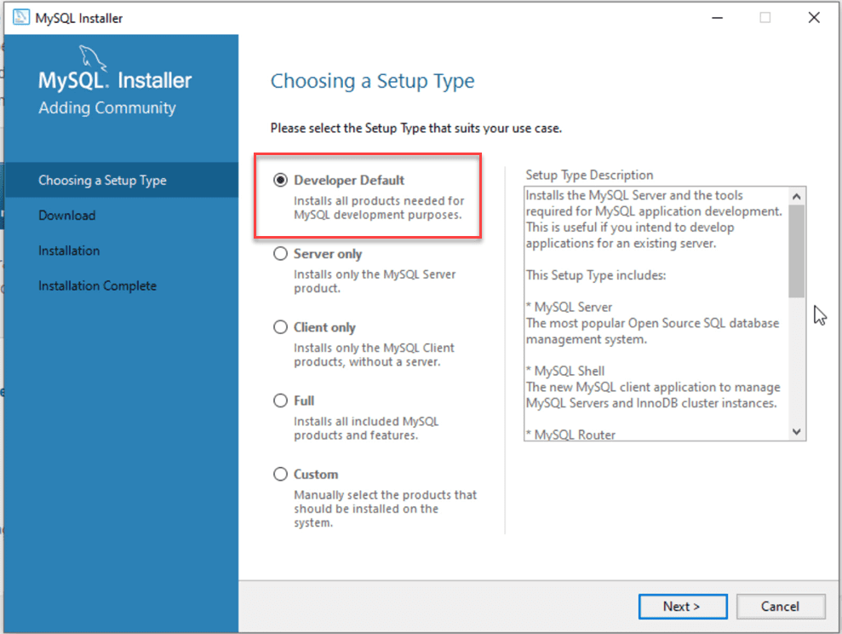

Clique em **Next** e será aberta a tela de requerimentos:

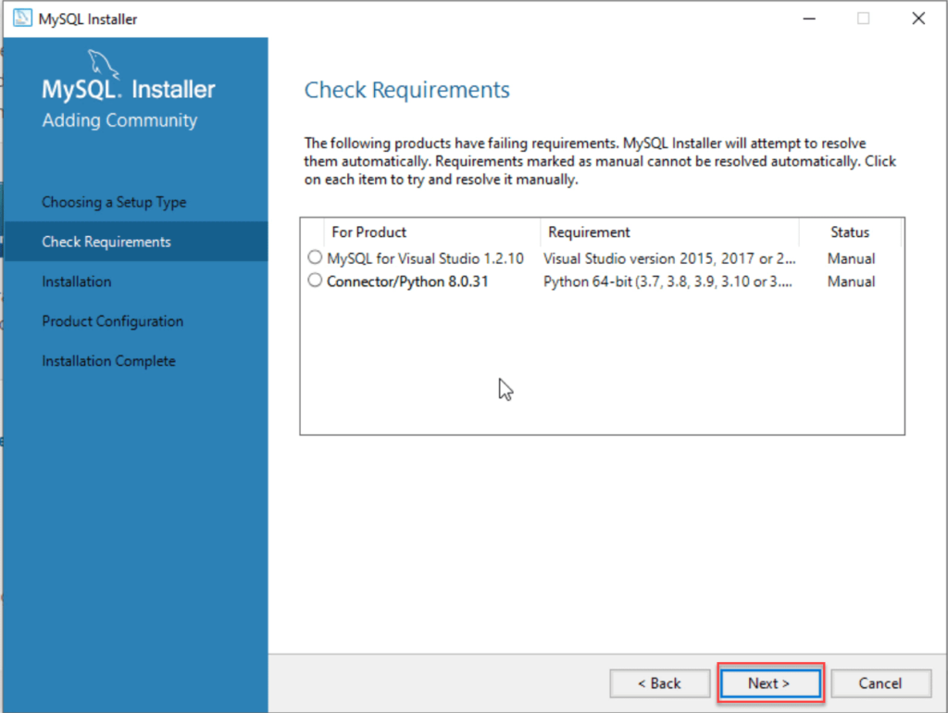

Na tela seguinte são exibidos os sistemas que serão instalados no seu computador e também documentações e bancos de exemplo.

Será instalado entre eles o **MySQL Server**, **MySQL Workbench** e o **Banco de dados de exemplo do MySQL** e clique em **Execute**.

Na tela seguinte veja a instalação realizada e passaremos para as configurações.

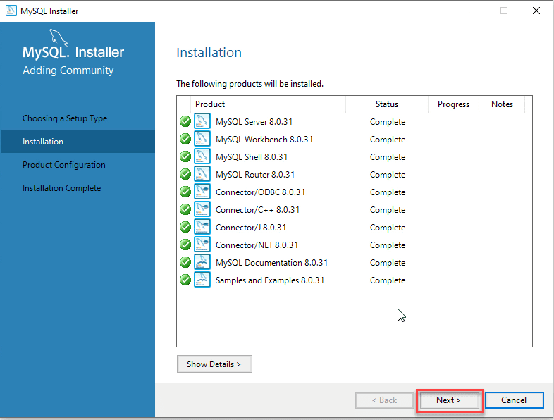

Ao clicar em Next iremos realizar as configurações. Na primeira tela, clique apenas em **Next**.

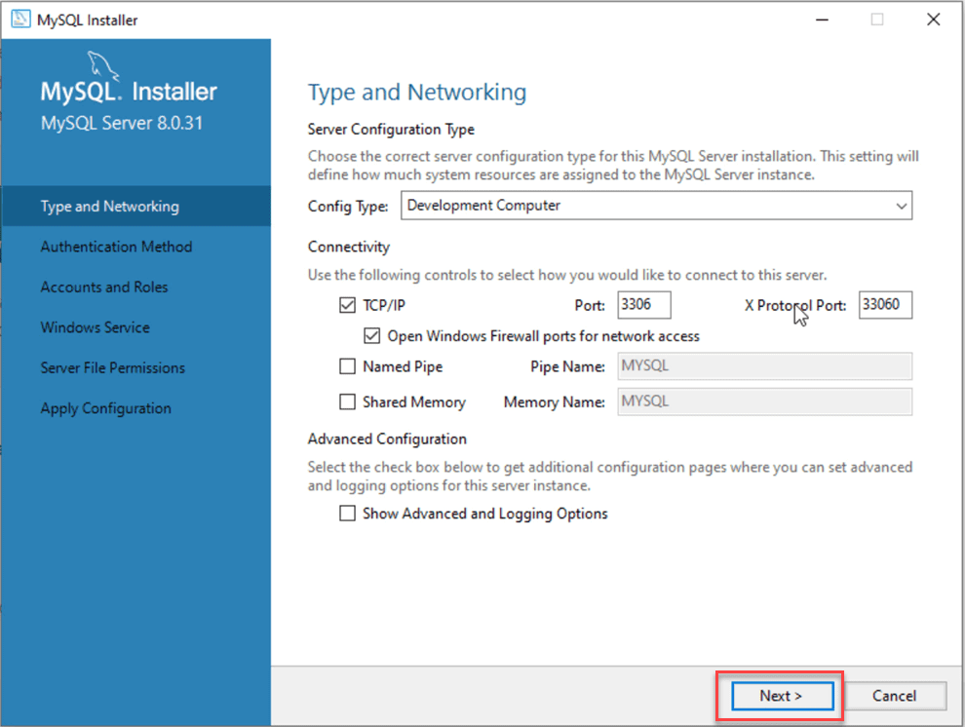

Em método de autenticação clique em **Next**.

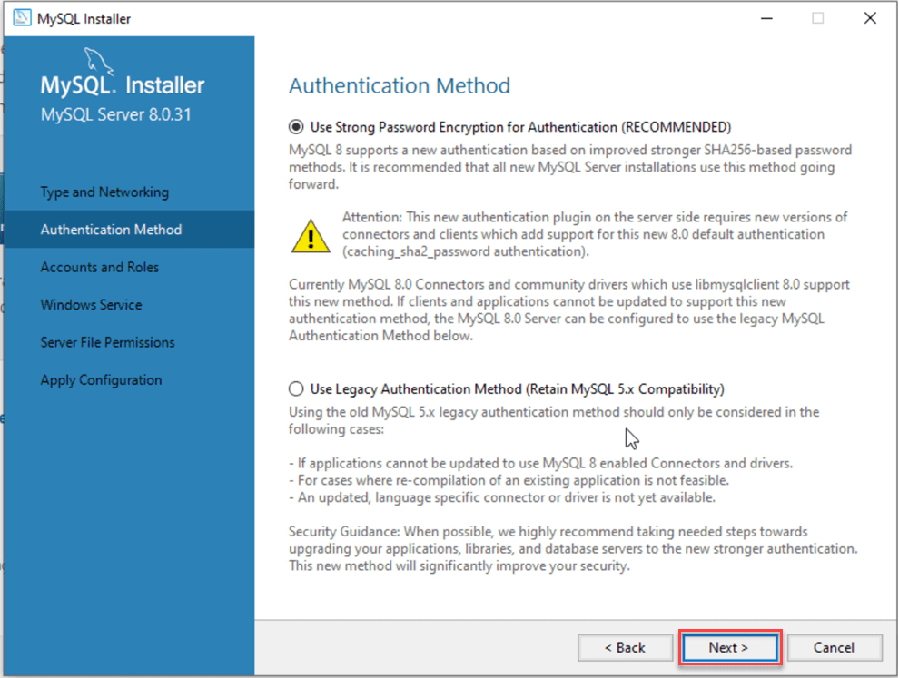

Na tela seguinte iremos criar a senha e também novos usuários.

Digite uma senha para o ROOT e também pode adicionar um novo usuário, clique em **Add User**.

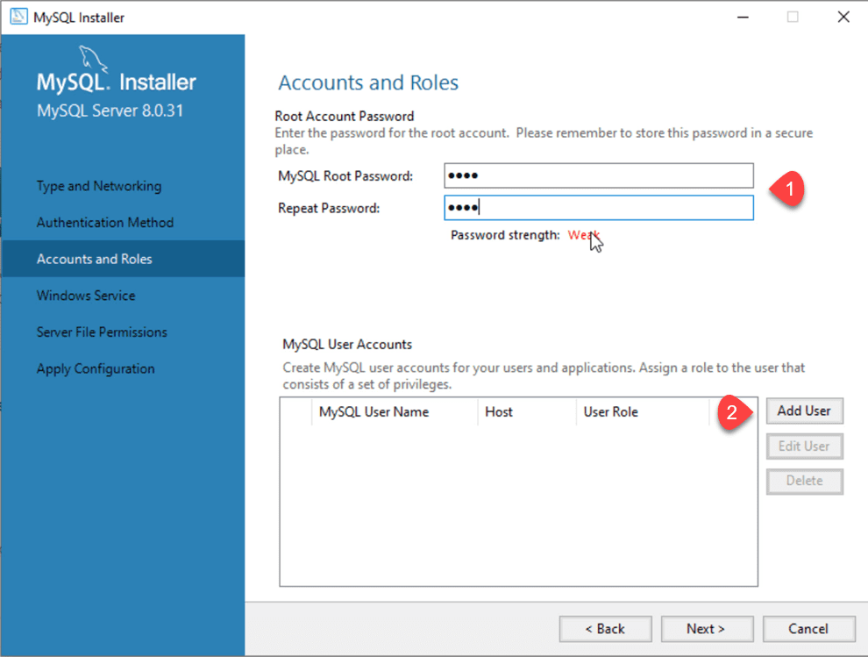

No form exibido digite o nome para o **User Name** e coloque um **Password** e confirme a senha.

**Importante: Anote estes dados**.

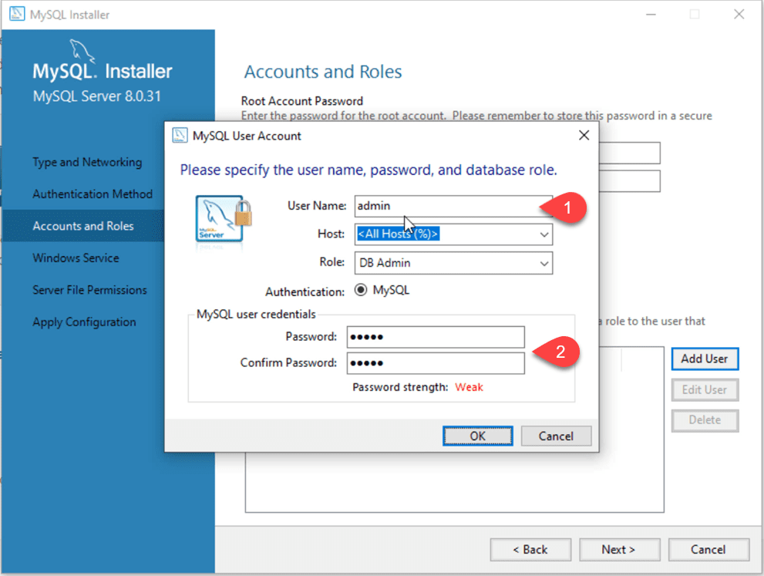

Ao clicar em Next será exibida a tela de configuração do Windows Service, você pode deixar como está para que o serviço do MySQL seja sempre iniciado ao ligar o computador ou pode escolher não deixar ele ligado automaticamente e ligar manualmente quando for usar.

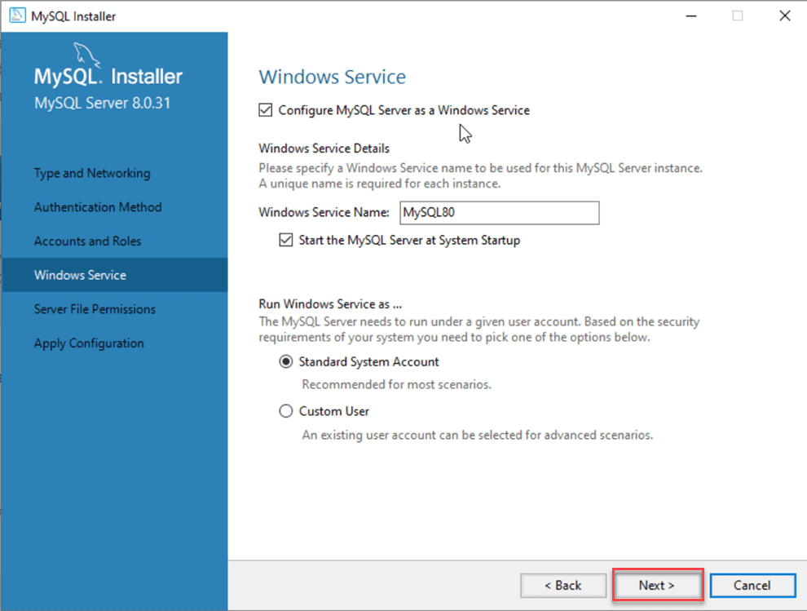

Em **Server File Permissions** selecione as permissões que dará na pasta, por **padrão**deixamos a primeira e clicamos em **Next**.

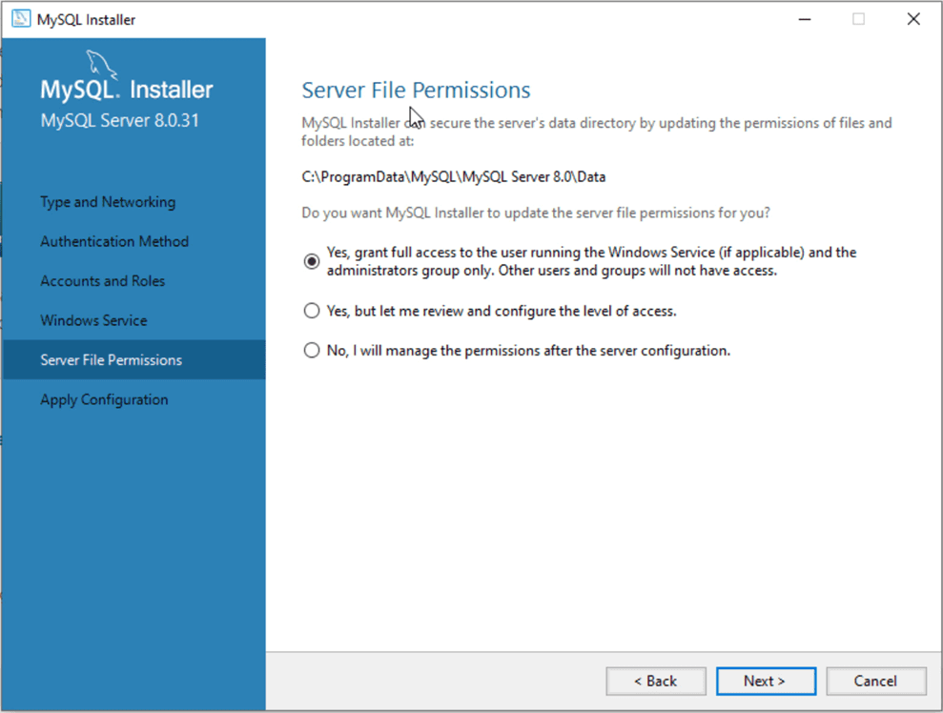

E por último temos a confirmação das configurações, clique em **Execute**para confirmar ou < Back para retornar e alterar alguma configuração antes de aplicá-la.

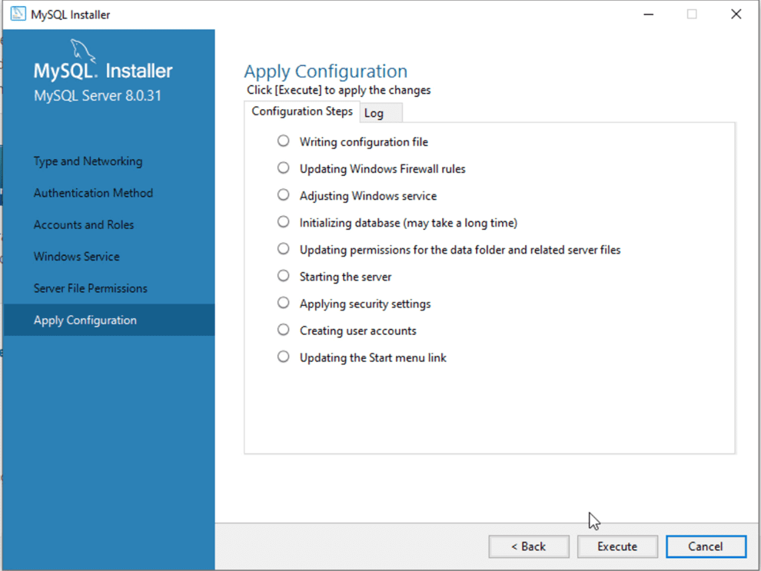

Com isso a configuração do **MySQL Server** no Windows está finalizada e podemos passar para a configuração do **MySQL Router**.

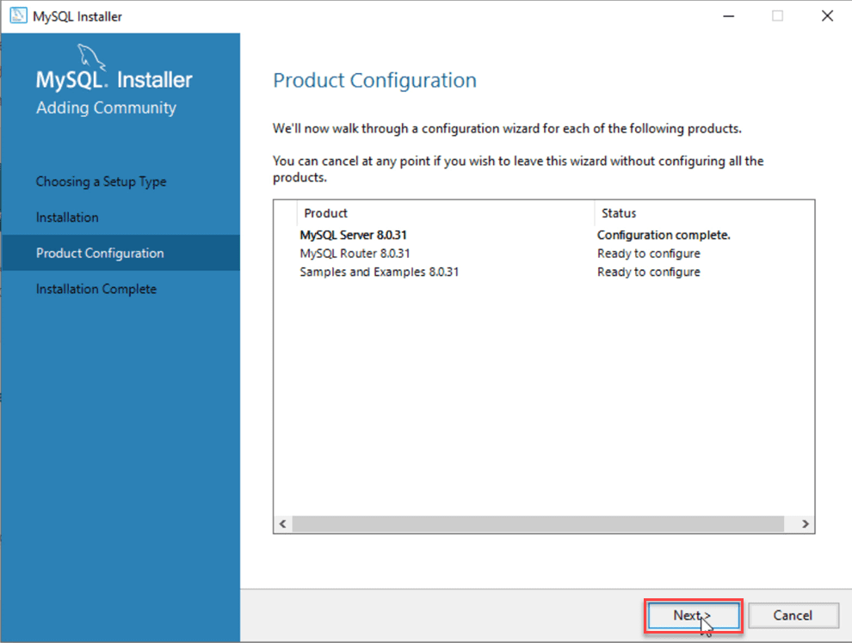

Clique em **Next** e na tela seguinte coloque os dados para a conexão com o MySQL Server, pode ser o root ou o outro usuário que criou

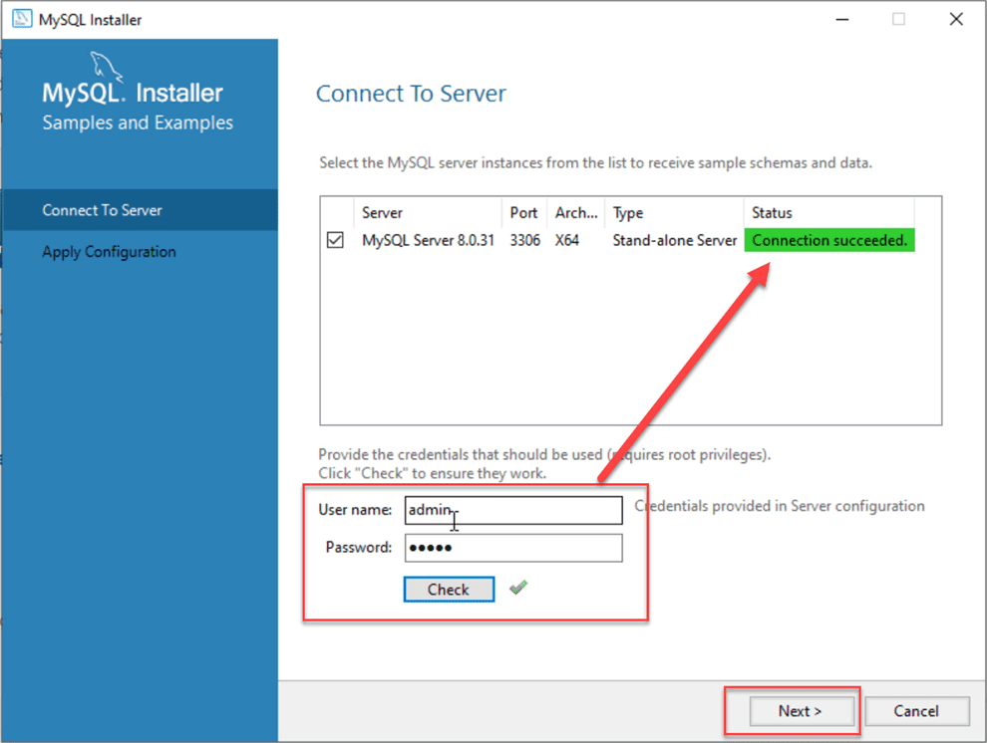

Na tela seguinte teremos a aplicação das configurações da conexão com o servidor.

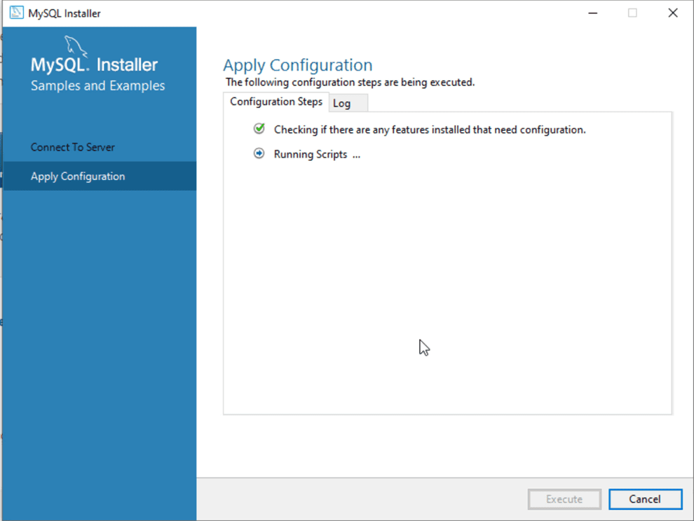

A configuração do MySQL Router não é necessária, basta passar em **Next**.

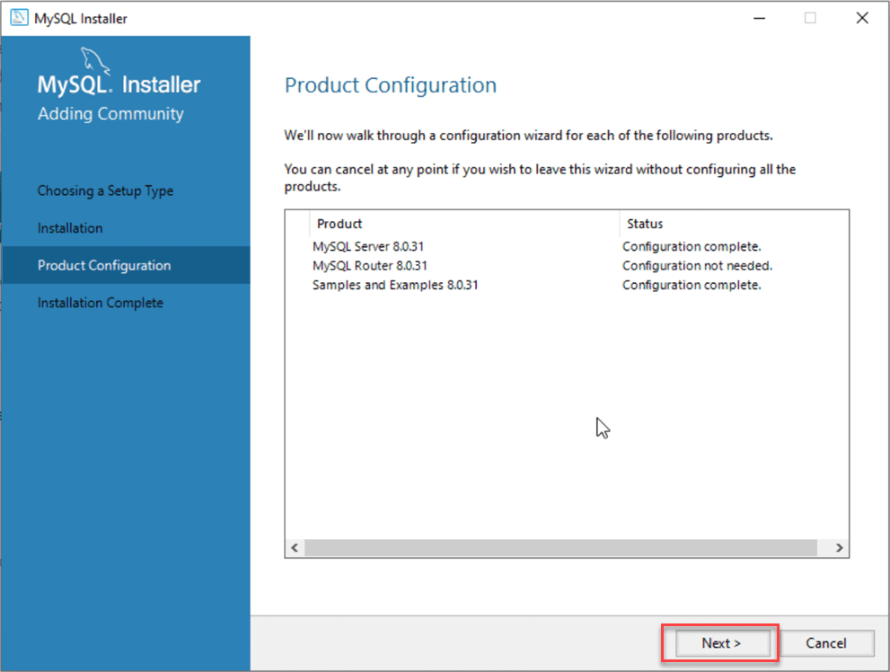

Instalação do MySQL no Windows completa. Com isso basta clicar em **Finish** para concluir a instalação, se deixar Start MySQL Workbench after setup ele será aberto, senão, pode abrir ele em **programas->MySQL Workbench** ou digitando para **pesquisar**na **barra do Windows**.

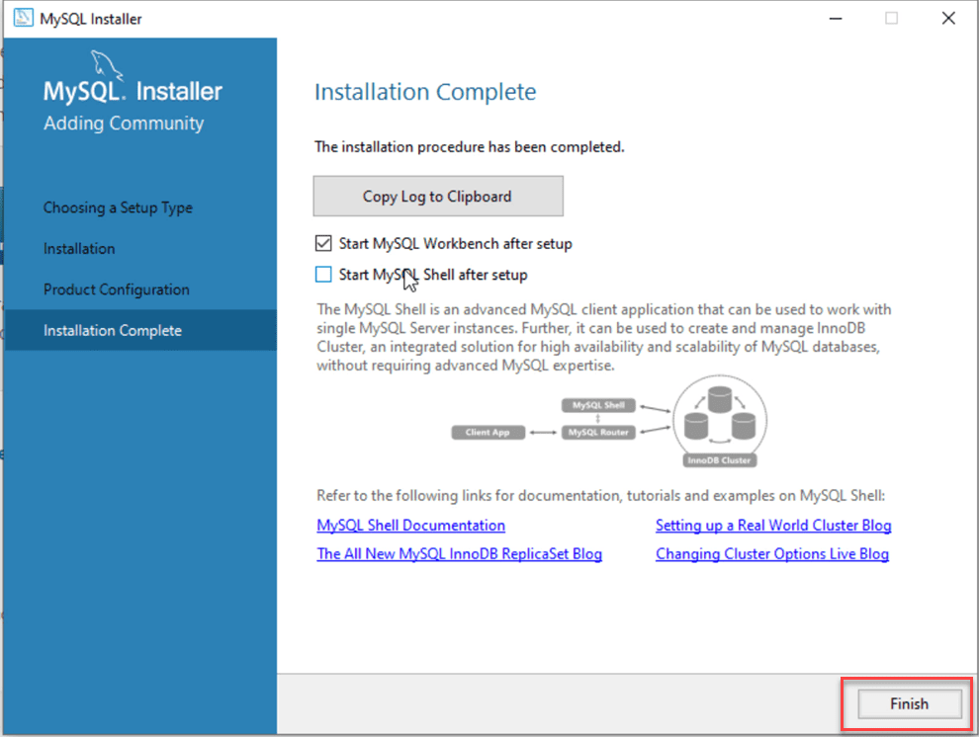

**Como Configurar MySQL Workbench Local no Windows**

Agora com o MySQL Workbench e instalado no seu computador local abra o MySQL Workbench, iremos criar uma conexão.

Clique no botão +, acima de **Local Instance MySQL**.

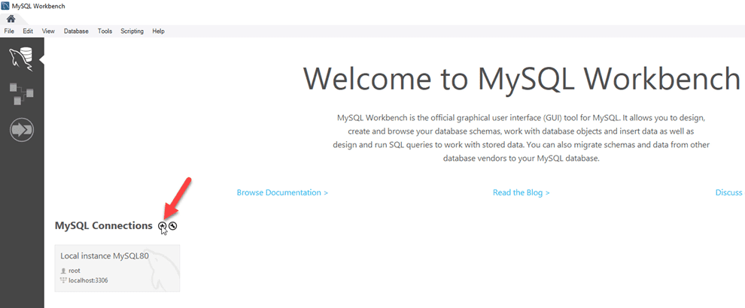

Na tela seguinte digite o **Connection Name**, o **Username**e clique em **Test Connection**.

No nome da conexão coloque um nome que represente a conexão, pode ser qualquer um, em **username**coloque o usuário que criou na conexão ou o root.

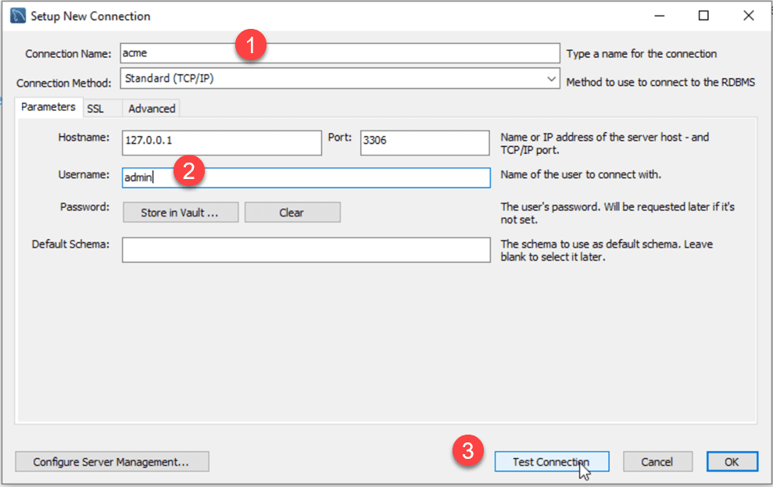

No popup digite a **senha**do **usuário**que digitou na tela anterior.

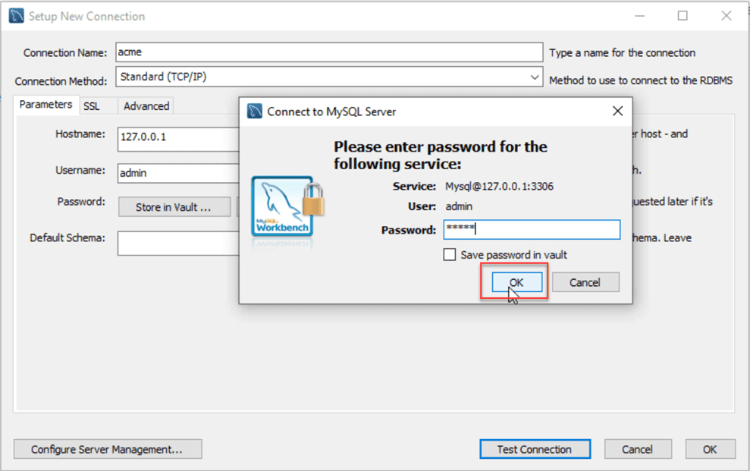

Após isso você terá a sua conexão criada conforme visto abaixo:

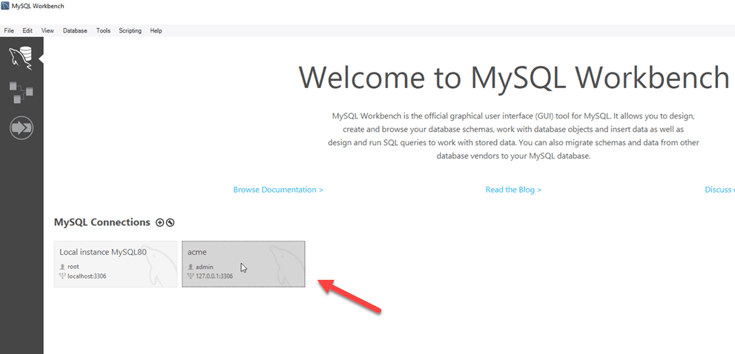

Clique duas vezes sobre a conexão criada.

Com isso temos a tela do MySQL Workbench aberta e você terá então o editor MySQL do Workbench aberto.

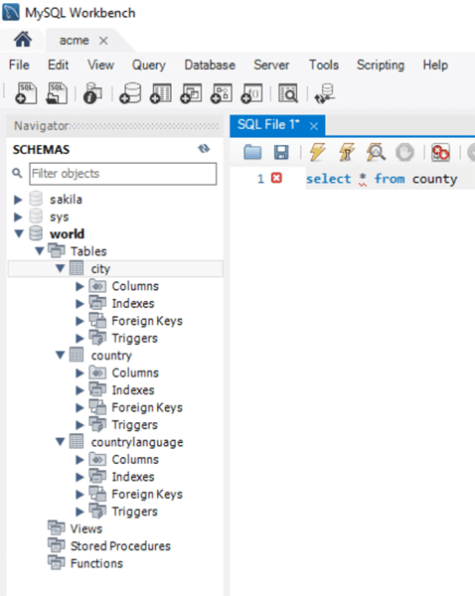

Em **Schemas** selecione o banco **world** que foi criado como exemplo.

Nele você tem uma estrutura de tabelas, pode usar ela como exemplo.

Veja por exemplo digitando no editor SQL **SELECT * FROM COUNTRY** e clique no botão de executar, representado pelo **Raio**.

Com isso temos o resultado da nossa consulta conforme abaixo.

